**Комплект оценочных материалов по дисциплине**

**«Информационные технологии в отрасли (области знаний)»**

**Задания закрытого типа**

**Задания закрытого типа на выбор правильного ответа**

*Выберите один или несколько правильных ответов*

1. К закрытому программному обеспечению можно отнести следующую операционную систему:

А) Linux;

Б) FreeBSD;

В) Windows;

Г) Android.

Правильный ответ: В

Компетенции (индикаторы): OПК-4, ПК-3

2. Из перечисленных явлений наиболее характерно для информационного общества:

А) централизация средств массовой информации под контролем государства;

Б) развитие сетевых коммуникаций и глобальных информационных систем;

В) ограничение доступа к сети Интернет для большинства граждан;

Г) преимущественное использование бумажных носителей информации.

Правильный ответ: Б

Компетенции (индикаторы): OПК-4, ПК-3

3. Основным преимуществом использования математических моделей в научных исследованиях является то, что:

А) они всегда точно отражают реальную ситуацию;

Б) они сложны и требуют больших вычислительных ресурсов;

В) они позволяют упростить и формализовать сложные процессы для анализа и прогнозирования;

Г) они не требуют проведения экспериментов и наблюдений.

Правильный ответ: В

Компетенции (индикаторы): OПК-4, ПК-3

4. Команда в GNU Octave, используемая для построения графика функции:

А) calculate();

Б) solve();

В) plot();

Г) integrate().

Правильный ответ: В

Компетенции (индикаторы): OПК-4, ПК-3

**Задания закрытого типа на установление соответствия**

*Каждому элементу левого столбца соответствует только один элемент правого столбца*

1. Установите соответствие между названием программного обеспечения и его характеристикой.

|  |  |
| --- | --- |
| 1) LibreOffice Calc | A) система компьютерной математики, совместимая с MATLAB, используемая для численных расчетов и моделирования физических процессов |
| 2) GNU Octave | Б) инструмент для работы с табличными данными, проведения расчетов и визуализации информации |
| 3) Scilab | В) система компьютерной математики с открытым исходным кодом, предназначенная для численных расчетов и разработки систем управления |
| 4) C++ | Г) язык программирования общего назначения, используемый для разработки операционных систем, игр и высокопроизводительных приложений |

Правильный ответ

|  |  |  |  |
| --- | --- | --- | --- |
| 1 | 2 | 3 | 4 |
| Б | А | В | Г |

Компетенции (индикаторы): OПК-4, ПК-3

2. Установите соответствие между названием программного обеспечения и его областью применения.

|  |  |
| --- | --- |
| 1) LibreOffice Calc | A) анализ данных, финансовое моделирование, ведение баз данных, создание отчетов |
| 2) GNU Octave | Б) моделирование физических процессов, обработка сигналов, решение математических задач |
| 3) Scilab | В) разработка систем управления, моделирование электрических цепей, создание графических интерфейсов |
| 4) C++ | Г) разработка операционных систем, игр, высокопроизводительных приложений, встраиваемых систем |

Правильный ответ

|  |  |  |  |
| --- | --- | --- | --- |
| 1 | 2 | 3 | 4 |
| А | Б | В | Г |

Компетенции (индикаторы): OПК-4, ПК-3

3. Установите соответствие между командами LibreOffice Calc и их описанием.

|  |  |
| --- | --- |
| 1) =ЕСЛИ(A1>15; "Больше 15"; "Меньше 15") | А) возвращает количество непустых ячеек в указанном диапазоне |
| 2) =СЧЁТЗ(A1:B3) | Б) если условие истинно, возвращает одно значение, иначе - другое |
| 3) =СУММЕСЛИ(A1:A3; ">20"; A1:A3) | В) считает количество ячеек в диапазоне, удовлетворяющих заданному условию |
| 4) =СЧЁТЕСЛИ(A1:A3; ">15") | Г) суммирует значения в диапазоне, соответствующие заданному критерию, примененному к другому диапазону |

Правильный ответ

|  |  |  |  |
| --- | --- | --- | --- |
| 1 | 2 | 3 | 4 |
| Б | А | Г | В |

Компетенции (индикаторы): OПК-4, ПК-3

4. Установите соответствие между управляющими операторами языка C++ и их назначением.

|  |  |
| --- | --- |
| 1) if | А) используется для реализации цикл по условию. |
| 2) else | Б) передает управление в начало цикла |
| 3) while | В) выполняет блок кода, если условие истинно, иначе выполняет другой блок кода. |
| 4) continue | Г) определяет блок кода, который выполняется, если условие if ложно |

Правильный ответ

|  |  |  |  |
| --- | --- | --- | --- |
| 1 | 2 | 3 | 4 |
| В | Г | А | Б |

Компетенции (индикаторы): OПК-4, ПК-3

**Задания закрытого типа на установление правильной последовательности**

1. Расположите в порядке возрастания единицы измерения информации:

А) петабайт;

Б) мегабайт;

В) килобайт;

Г) терабайт;

Д) гигабайт.

Правильный ответ: В, Б, Д, Г, А.

Компетенции (индикаторы): OПК-4, ПК-3

2. Расположите следующие типы данных языка C++ для 32-разрядной машины в порядке возрастания занимаемой ими памяти (от наименьшего к наибольшему):

А) short int;

Б) char;

В double;

Г) bool;

Д) float.

Правильный ответ: Г, Б, А, Д, В.

Компетенции (индикаторы): OПК-4, ПК-3

3. Установите последовательность этапов математической формализации задачи:

А) выбор метода решения;

Б) математическая формулировка задачи;

В) математическое моделирование;

Г) общая постановка задачи;

Д) анализ полученного результата.

Правильный ответ: Г, Б, А, В, Д.

Компетенции (индикаторы): OПК-4, ПК-3

4. Расположите этапы решения задачи линейного программирования (ЗЛП) графическим методом в правильной последовательности:

А) определение области допустимых решений (ОДР);

Б) построение графика целевой функции (линии уровня);

В) формулировка математической модели задачи (целевая функция и ограничения);

Г) Определение оптимального решения (нахождение точки экстремума).

Правильный ответ: В, А, Б, Г.

Компетенции (индикаторы): OПК-4, ПК-3

**Задания открытого типа**

**Задания открытого типа на дополнение**

*Напишите пропущенное слово/словосочетание*

1. Суть метода ______________ заключается в последовательном преобразовании системы линейных алгебраических уравнений к треугольному виду с помощью эквивалентных преобразований матрицы ее коэффициентов.

Правильный ответ: Гаусса

Компетенции (индикаторы): OПК-4, ПК-3

2. Метод Монте-Карло – это численный метод, основанный на использовании ___________ чисел для решения различных задач.

Правильный ответ: случайных

Компетенции (индикаторы): OПК-4, ПК-3

3. Объектно-ориентированное программирование (ООП) – это парадигма программирования, в которой программа строится как совокупность ___________, взаимодействующих между собой.

Правильный ответ: объектов

Компетенции (индикаторы): OПК-4, ПК-3

4. Метод Эйлера – это численный метод для решения ___________________________.

Правильный ответ: обыкновенных дифференциальных уравнений / систем обыкновенных дифференциальных уравнений / ОДУ

Компетенции (индикаторы): OПК-4, ПК-3

**Задания открытого типа с кратким свободным ответом**

*Напишите пропущенное слово/словосочетание*

1. Метод дихотомии (или метод половинного деления) – это численный метод для поиска корня уравнения вида f(x) = 0 на заданном ___________________________.

Правильный ответ: интервале / отрезке.

Компетенции (индикаторы): OПК-4, ПК-3

2. Указатель в C++ – это переменная, которая хранит __________________________.

Правильный ответ: адрес памяти / адрес памяти другой переменной

Компетенции (индикаторы): OПК-4, ПК-3

3. Для получения адреса переменной в C++ используется оператор __________________________.

Правильный ответ: & / амперсанд

Компетенции (индикаторы): OПК-4, ПК-3

4. Оператор ______________ используется для доступа к значению, хранящемуся по адресу, на который указывает указатель.

Правильный ответ: * / звездочка

Компетенции (индикаторы): OПК-4, ПК-3

5. Метод прямоугольников – это численный метод для приближенного вычисления ________________________________________. *(Напишите пропущенное слово/словосочетание)*

Правильный ответ: определенного интеграла/площади .

Компетенции (индикаторы): OПК-4, ПК-3

**Задания открытого типа с развёрнутым ответом**

1. Составьте программу, используя синтаксис GNU Octave (Matlab), которая реализует алгоритм поиска минимального элемента в одномерном массиве array, найденное минимальное значение поместите в переменную min_value.

Время выполнения – 15 мин.

Ожидаемый результат:

1) Предполагаем, что первый элемент является минимальным

min_value = array(1);

2) В цикле перебираем все элементы массива. Если текущий элемент меньше минимального, обновляем минимальное значение

for i = 2:length(array)

if array(i) < min_value

min_value = array(i);

end

end

Критерии оценивания: полное содержательное соответствие.

Компетенции (индикаторы): OПК-4, ПК-3.

2. Напишите последовательность действий решения нелинейного уравнения  методом дихотомии на интервале , с заданной точностью .

Время выполнения – 25 мин.

Ожидаемый результат:

1) Определим функцию ;

2) Определим переменные, в которые поместим границы интервала ;

3) Определим переменную, в которые поместим допустимую точность ;

4) Дальше будем выполнять следующие итерации:

1. рассчитайте середину интервала ,
2. вычислите значение функции в средине , если , то является корнем, и алгоритм останавливается,
3. если , то корень находится в интервале  значит переменной  присваиваем значение переменной , ,
4. в противном случае корень находится в интервале  и переменной  присваиваем значение переменной , ,

5) Продолжаем выполнять итерации, пока.

После завершения итераций переменная будет содержать приближенное значение корня с заданной точностью.

Критерии оценивания: полное содержательное соответствие.

Компетенции (индикаторы): OПК-4, ПК-3.

3. Приведенный фрагмент кода содержит ошибки найдите эти ошибки и приведите исправленный код:

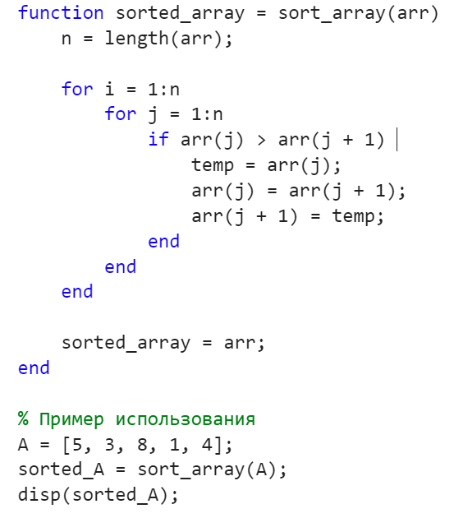

Время выполнения – 15 мин.

Критерии оценивания: задание считается выполненным, если будут исправлены следующие ошибки: 1) неправильный диапазон цикла, внешний цикл for i = 1:n должен быть for i = 1:n-1; 2) выход за пределы массива, во внутреннем цикле if arr(j) > arr(j + 1) нужно учитывать, что j + 1 не должно превышать размер массива, иначе может возникнуть ошибка выполнения.

Пример исправленного кода:

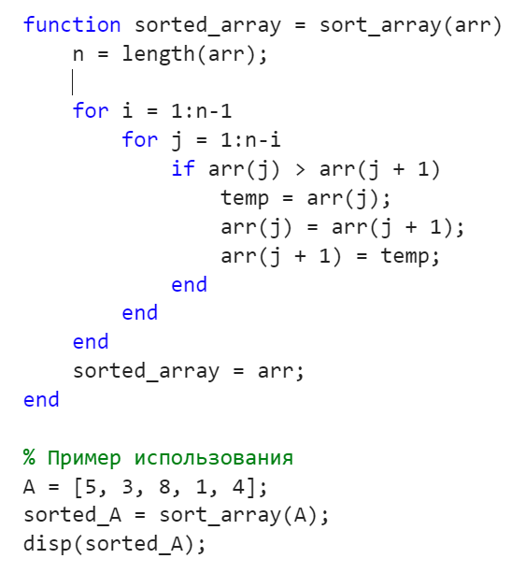

Компетенции (индикаторы): OПК-4, ПК-3.